Στο κυλικείο
Θα ήθελα ένα σάντουιτς σε παρακαλώ.
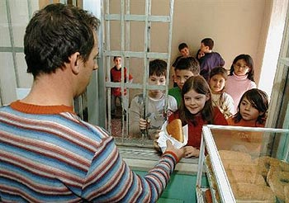
2. Ορίστε.

3. Πόσα είναι;
Πόσα στοιχίζει;
4. Ένα ευρώ και πενήντα σεντ.

Πράγματα που έχει το κυλικείο.
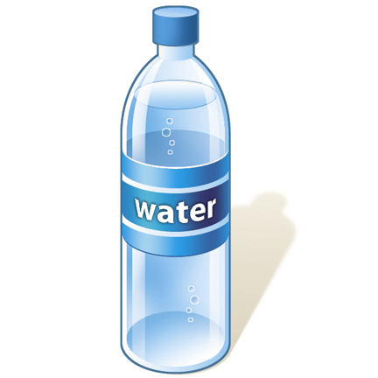
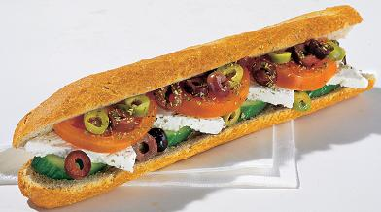
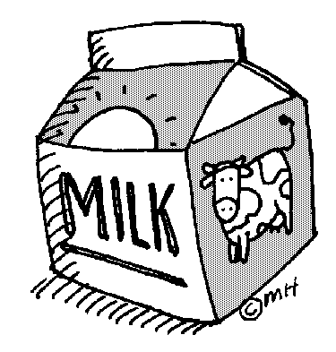
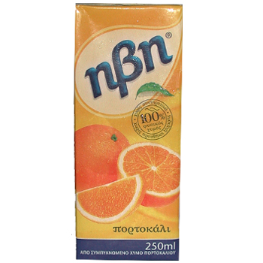

νερό σάντουιτς γαλατάκι χυμός
------------------------ ------------------------------ ----------------------- ------------------
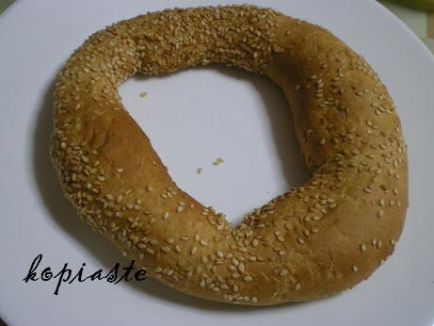
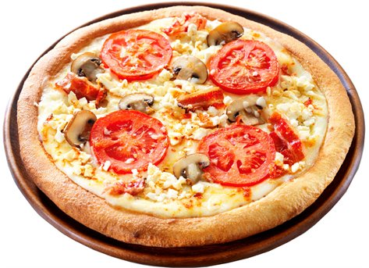
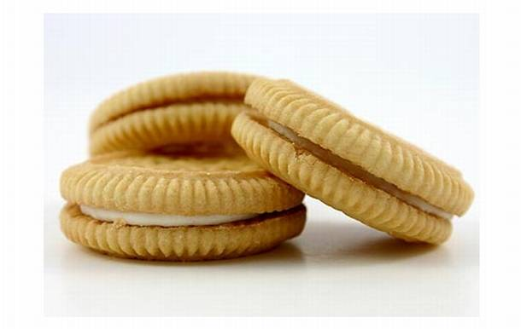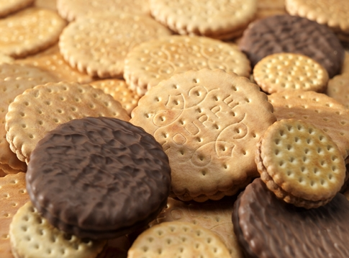

κουλούρι πίτσα μπισκότα
----------------- ---------------------- ---------------------
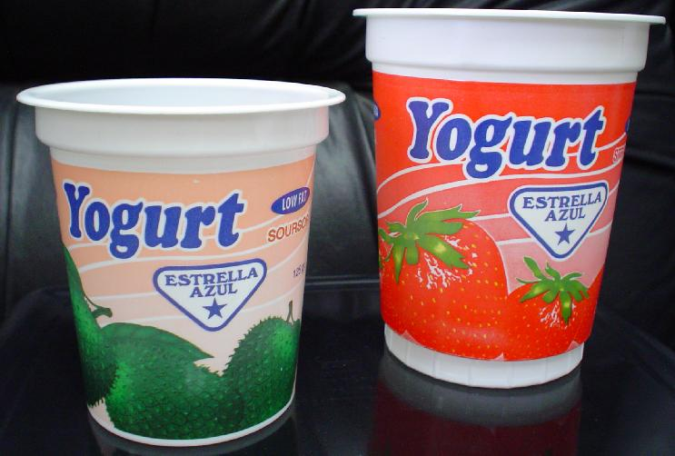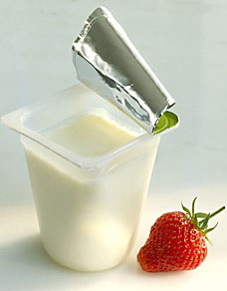
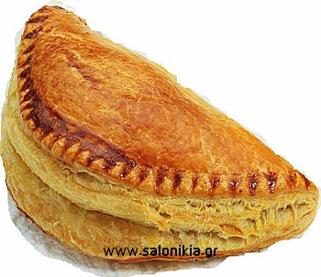
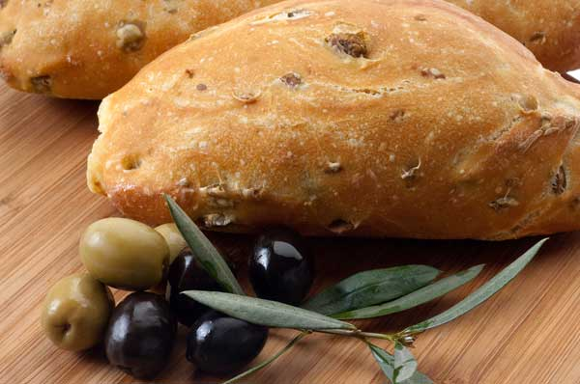

γιαούρτι τυρόπιτα ελιόπιτα
------------------------- ------------------------- ------------------
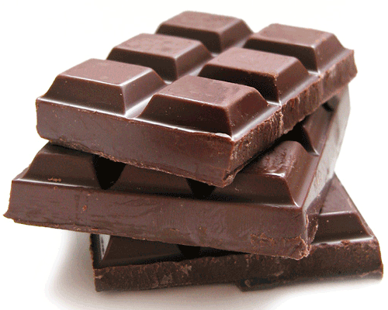
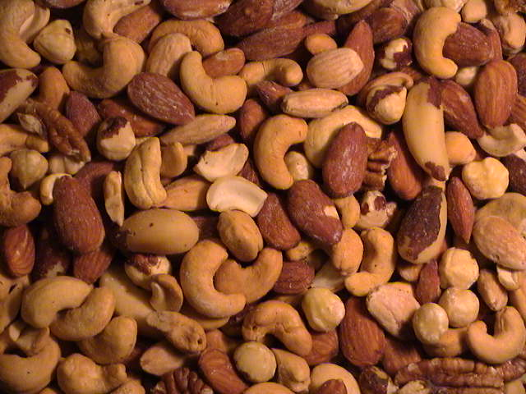
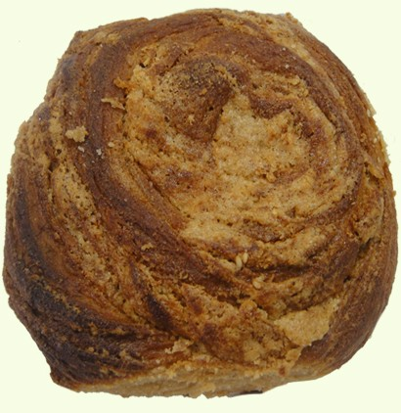
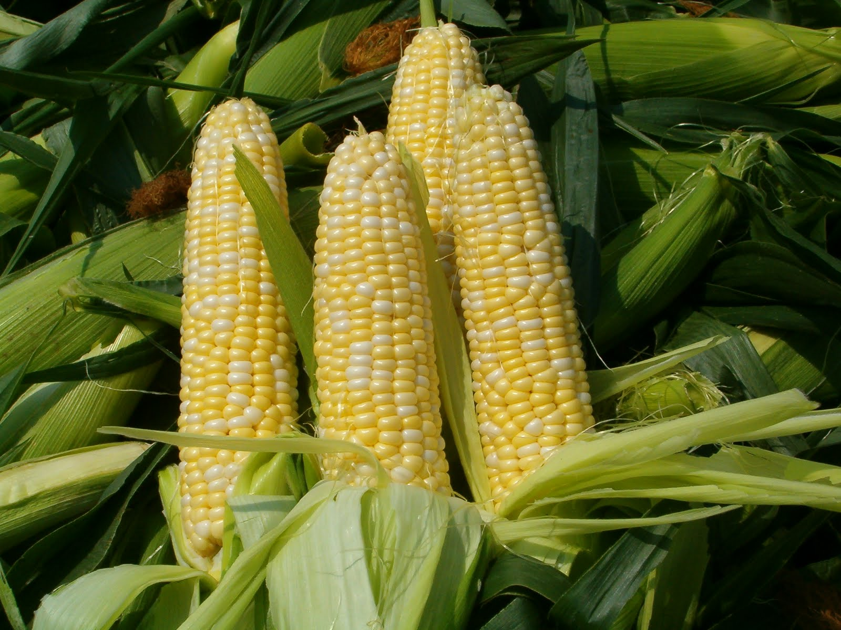

σοκολάτα ξηροί καρποί ταχινόπιτα καλαμπόκι
---------------------------- ------------------------ ------------------ -----------------
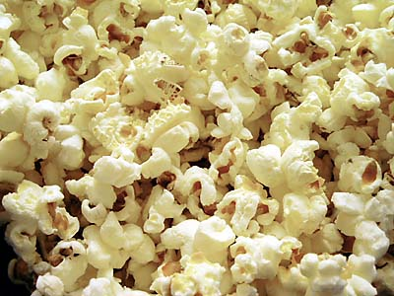
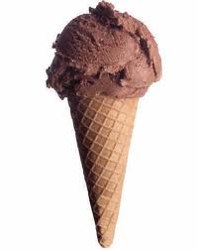
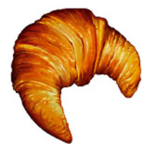
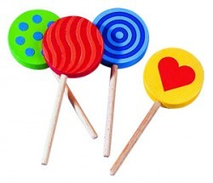

σιταροπούλα παγωτό κρουασάν γλειφιτζούρι
-------------------------- --------------- --------------- ------------------

Φρούτα
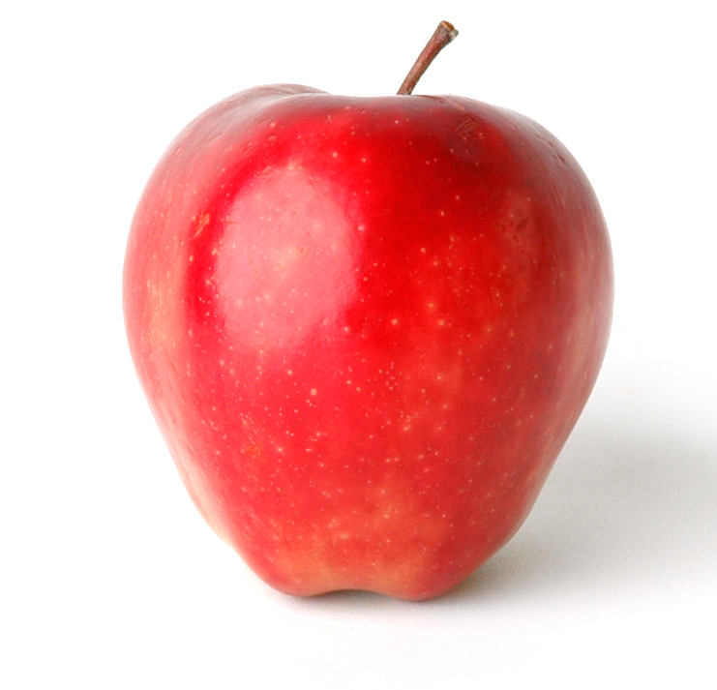
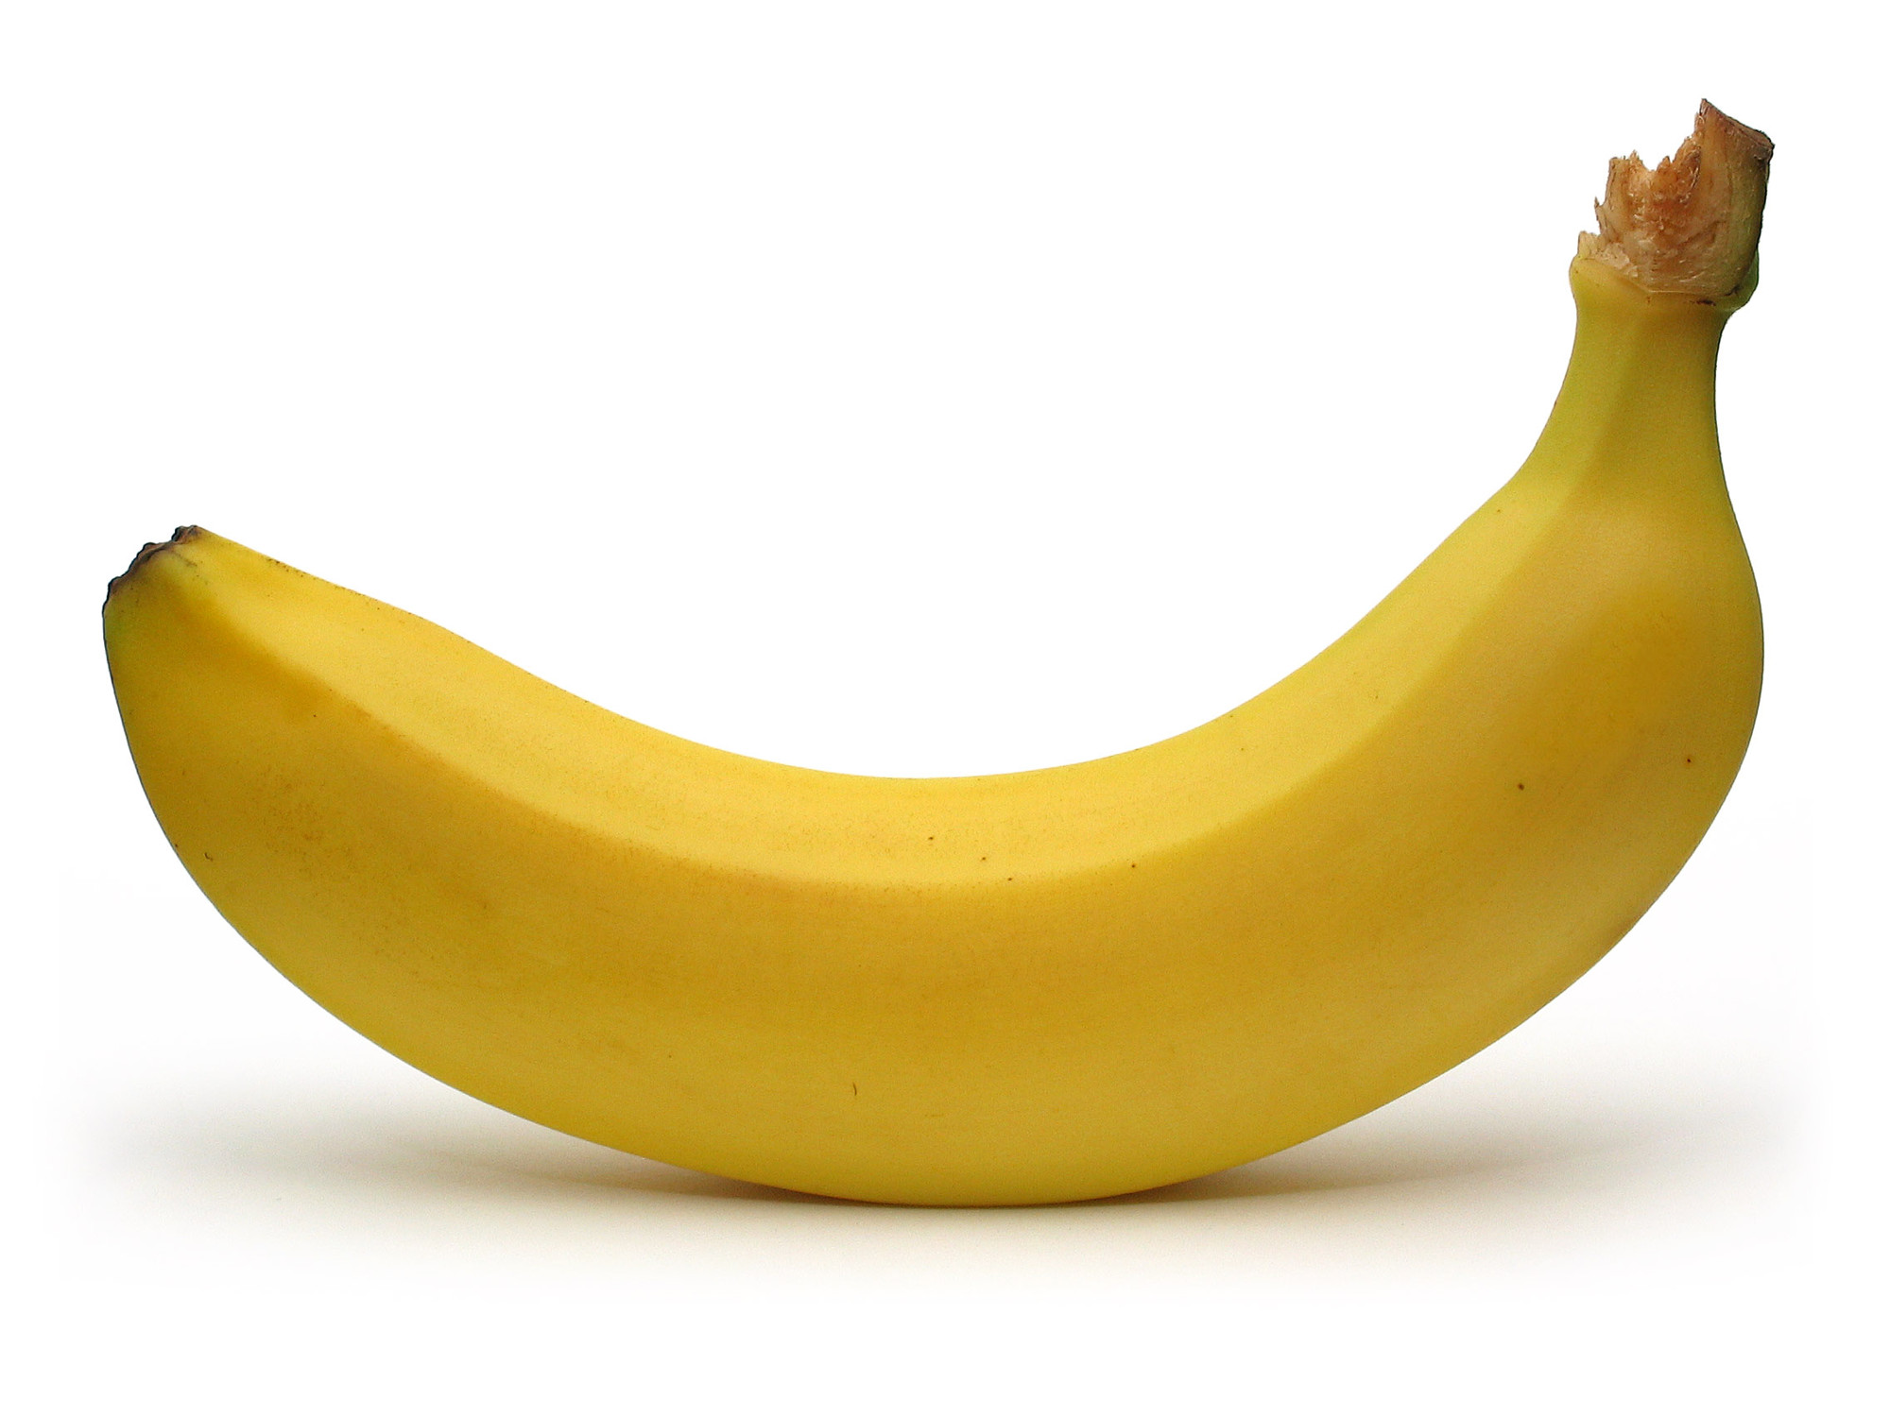
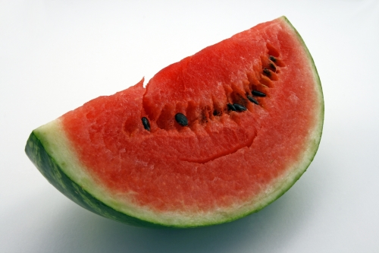
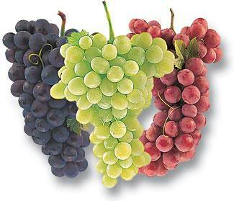

μήλο μπανάνα καρπούζι σταφύλι
----------- ------------------ ----------------------- ----------------
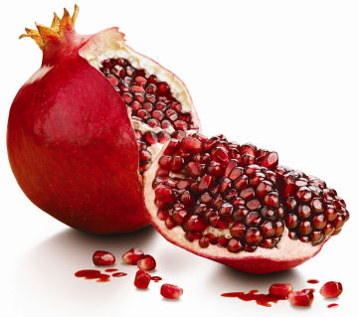
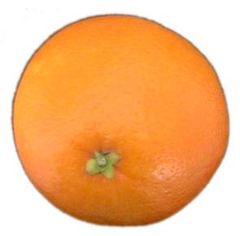
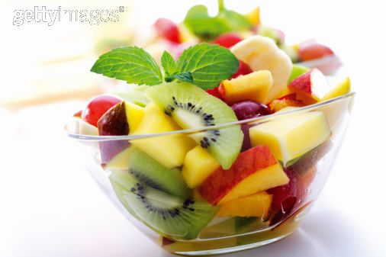
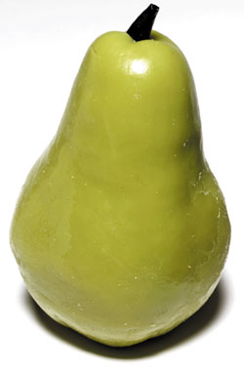
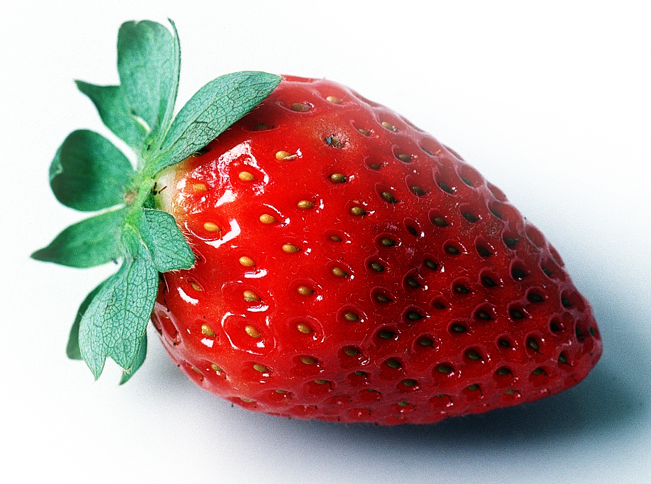

ρόδι πορτοκάλι αχλάδι φράουλα φρουτοσαλάτα
----------- ------------------ --------------- ------------- ----------------
Ζωγράφισε ό,τι λένε οι λέξεις
ποτήρι με νερό γαλατάκι χυμός μήλο σταφύλι μπανάνα

Εγώ θέλω ένα μπουκάλι νερό.
Τι λένε στην καντίνα;
Γεια σας παιδιά.
Τι θέλετε;

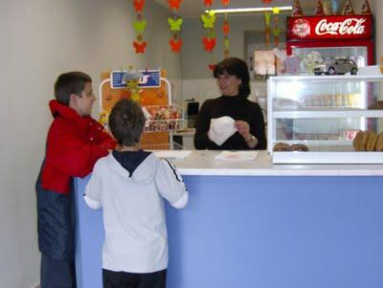
Εγώ θέλω ένα χυμό.
Εγώ θέλω ένα ___________________

Εγώ θέλω ένα ___________________

Εγώ θα ήθελα μια ______________________

Τι λένε στην καντίνα;
Γεια σας παιδιά.
Τι θέλετε;
Εγώ θέλω ένα σάντουιτς.
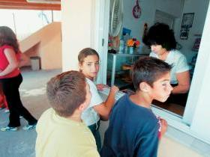
Θα ήθελα ένα γαλατάκι, σε παρακαλώ.
Εγώ θα ήθελα ένα μήλο, σε παρακαλώ.

Εγώ θα ήθελα ένα ___________________ σε___________

Εγώ θέλω μια ___________________ σε___________

Εγώ θα ήθελα μια ______________________ σε___________

Εγώ θα ήθελα ένα ______________________ σε___________

Γράφω μια πρόταση για την κάθε εικόνα





